Requirements

- 环境和部署

  - JDK 1.8
  - Tomcat 8.0
  - Browser: Chrome / IE
  - Database: MySQL 5
  - Architecture: HTML/AJAX/Charisma + SPRING + MyBatis + MySQL

- 如果功能一样，style是否可以不一定严格按照html的样式，比如使用charisma，则有以下的style。（用用户添加管理做个例子）

用户登录
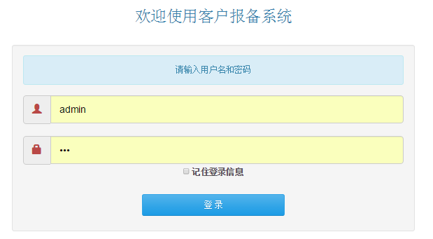

用户列表
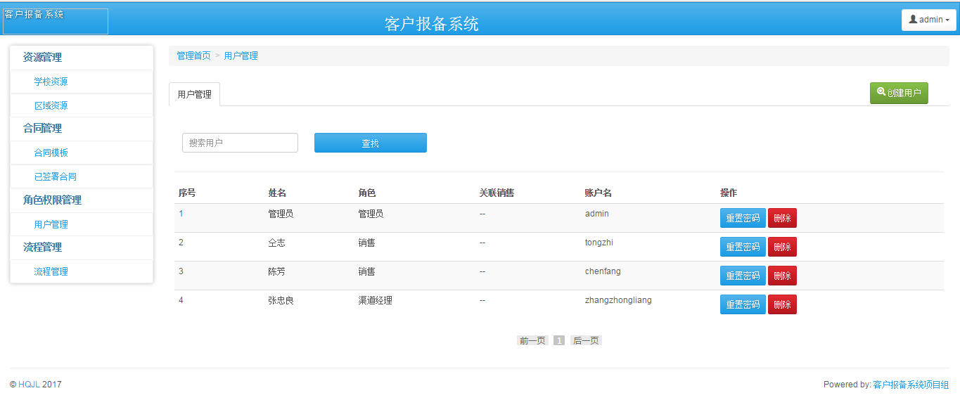
添加用户
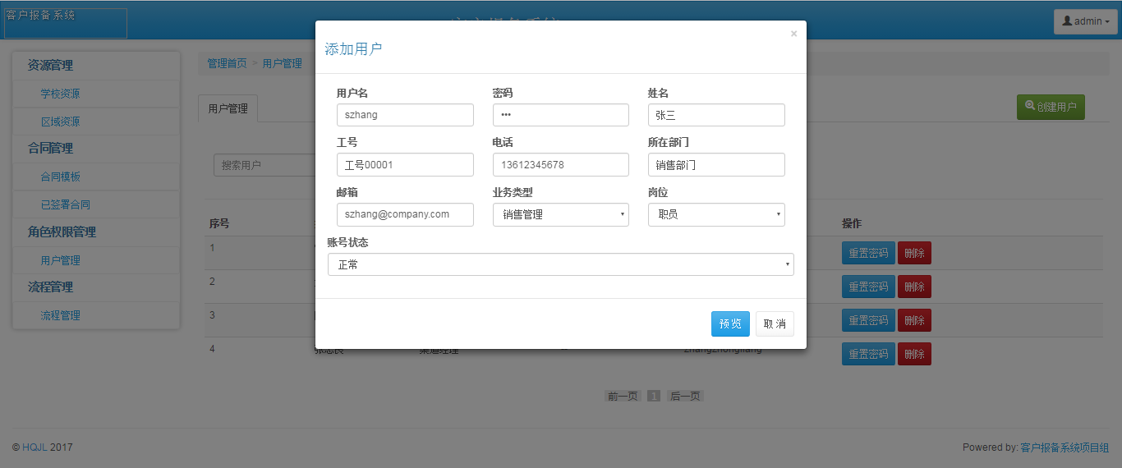

- 问题和分析 （请检查问题和分析是否正确，不正确给予解释和纠正）

  - 报备是什么？是不是record？

  - 资源库是什么？
资源库就是资源管理的内容。谁进行资源管理？是后台管理员。

  - 保护期是什么意思？
保护期就是销售或者代理选择一个资源以后，别的销售和代理不能选择的时间。到期自动释放？

  - 校级资源报备流程里面的未签约步骤如何实现？由谁操作什么页面？签约呢？
未签约步骤是否由销售端-商务管理-我的报备-取消报备操作来实现？

  - 采购谈判button在哪里？
销售端-商务管理-我的报备-采购谈判。

  - 置灰学校不可为报备中资源，黑色显示学校为可报备。
当列出所有状态的学校资源时，状态为“报备中”的学习资源置灰色。用户只能看见所有“未报备”的资源（黑色），以及自己“报备中”的资源（灰色）。对吗？

  - 过往记录：公司内部销售可查看报备后未签约已回到资源库的过往信息，正在报备中的相关信息不能共享。
销售可以列出所有未报备的学校资源，包括别的销售报备了的但是为签约的。如果有过往记录，则可以查看。别的销售正在报备中的资源不能列出。

  - 代理查看已报备未签约资源的过往记录，需提交申请，写明理由，市场经理审批通过后方可查看。
没有看见这一个用例的页面和功能需求。

  - 客户看板
即将延期的定义是什么？保护期小于等于5天。
商务洽谈中的定义是什么？
已签约个数需要#e的回答。
P1中没有合同审批，已签约合同金额如何显示？

  - 工作日
工作日基于定义了法定假日的日历。就简单的就是除去周六日（P1）。然后看看是否由第三方的日历API来计算工作日（P2）。

- 用例 Use Cases

  - 管理员

    - 用户管理
      - 登录
      - 进入角色权限管理
      - 默认列出所有已经存在的用户，按照添加时间倒序排序
      - 用户选择过滤条件filters，确定
      - 列出符合条件的用户， 可翻页
      - 找到一个合适的用户，点击“重置密码”，弹出对话框“重置密码”，确定提交或者取消。提交成功后，给出悬浮窗反馈。
      - 找到一个合适的用户，点击“删除”，弹出对话框“删除”，确定提交或者取消。提交成功后，给出悬浮窗反馈。
      - 点击“添加用户”。 弹出对话框“添加用户”，输入信息，确定提交或者取消。提交成功后，给出悬浮窗反馈。

    - 资源管理
      - 登录
      - 进入学校资源管理
      - 默认列出所有已经存在的学校资源，按照添加时间倒序排序
      - 用户选择过滤条件filters，确定
      - 列出符合条件的学校资源， 可翻页
      - 找到一个合适的学校资源，点击“点击查看”过往记录，弹出对话框“XX学校过往记录”，点击取消关闭窗口。
      - 找到一个合适的学校资源，点击“删除”，弹出对话框“删除”，确定提交或者取消。提交成功后，给出悬浮窗反馈。
        - 只enable可报备的学习资源的删除按钮
        - Disable报备中的学习资源的删除按钮
      - 点击“添加学校”。 弹出对话框“添加学校”，输入信息，确定提交或者取消。提交成功后，给出悬浮窗反馈。
        - 单个添加：输入单个学校的信息
        - 批量上传：上传excel，校验并添加，给出添加总结反馈。
        - 提供批量上传的excel模板下载link。

  - 销售

    - 校级资源报备
      - 登录
      - 进入客户管理
      - 默认列出所有省份和所有状态的学校资源，按照添加时间倒序排序
        - 请细化置灰的条件，列出的学校资源的条件
        - 是不是只列出所有的未报备的学校资源？
      - 用户选择过滤条件filters，确定
      - 列出符合条件的学校资源，可翻页
      - 找到一个合适的学校资源，点击“立即报备”，弹出对话框“学校报备”，输入信息，确定提交或者取消。提交成功后，给出悬浮窗反馈。
      - 找到一个合适的学校资源，点击“点击查看”过往记录，弹出对话框“XX学习过往记录”，显示详细信息。点击确定或者点击对话框以外的区域，关闭对话框。

    - 我的报备
      - 登录
      - 进入商务管理-我的学校报备
      - 默认列出所有由我报备中的学校资源，按照添加时间倒序排序
      - 用户选择过滤条件filters，确定 （可以添加一个条件过滤和搜索）
      - 列出符合条件的学校资源，可翻页
      - 找到一个合适的学校资源，如果这个学校资源有过往记录的话，点击“查看”过往记录，弹出对话框“XX学习过往记录”，显示详细信息。点击确定或者点击对话框以外的区域，关闭对话框。过往记录可能有很多次，对话框内有下一次的按钮来切换记录，或者下面列出所有的次数，类似于分页。
      - 找到一个合适的学校资源，点击“查看”跟踪记录来查看我自己报备的记录，弹出对话框“XX学习跟踪记录”，显示详细信息。点击确定或者点击对话框以外的区域，关闭对话框。
      - 找到一个合适的学校资源，点击“添加”跟踪记录来添加拜访记录，弹出对话框“添加XX学校跟踪记录”，输入信息。点击确定来提交，或者点击取消或者对话框以外的区域，关闭对话框。提交成功，给予悬浮窗反馈。
      - 找到一个合适的学校资源，点击“采购谈判”来延长保护期，弹出对话框“采购谈判”，点击确定来确认提交，或者点击取消或者对话框以外的区域，关闭对话框。提交成功，给予悬浮窗反馈。
      - 找到一个合适的学校资源，点击“取消报备”来取消报备，弹出对话框“取消报备”，点击确定来确认提交，或者点击取消或者对话框以外的区域，关闭对话框。提交成功，给予悬浮窗反馈。

    - 我的工作台
      - 登录
      - 进入我的工作台
      - 显示客户看板

  - 代理

    - 校级资源报备
      - 登录
      - 进入客户管理
      - 默认列出所有省份和所有状态的学校资源，按照添加时间倒序排序
        - 请细化置灰的条件，列出的学校资源的条件
        - 是不是只列出所有的未报备的学校资源？
      - 用户选择过滤条件filters，确定
      - 列出符合条件的学校资源，可翻页
      - 找到一个合适的学校资源，点击“立即报备”，弹出对话框“学校报备”，输入信息，确定提交或者取消。提交成功后，给出悬浮窗反馈。
        - 代理报备需要检查数量控制的权限。
      - 找到一个合适的学校资源，点击“点击查看”过往记录，弹出对话框“XX学习过往记录”，显示详细信息。点击确定或者点击对话框以外的区域，关闭对话框。

    - 我的报备
同上（销售）

    - 我的工作台
同上（销售）

  - 市场经理

    - 我的工作台
      - 登录
      - 进入我的工作台
      - 显示客户看板
        - 问题：市场经理也是一个销售吗？显示的数据从何而来？

- 数据库设计

用户 user
name | column | type | comments
序号 | id | integer not null auto_increment
用户名 | userName | varchar(255)
密码 | password | varchar(255) | encrypted
姓名 | nickName | varchar(255)
联系方式 | contact | varchar(255) | Phone number
邮件 | email | varchar(255)
当前状态 | status | varchar(255)
创建时间 | createTime | datetime
更新时间 | timestamp | datetime

权限 role
name | column | type | comments
序号 | id | integer not null auto_increment
用户序号 | userId | integer | FK: user id
角色 | role | varchar(255) | 管理员，销售，代理，市场经理
关联销售 | sales | varchar(255)

资源管理 resource
name | column | type | comments
序号 | id | integer not null auto_increment
省/直辖市 | province | varchar(255)
县/区 | county | varchar(255)
城区/片 | region | varchar(255)
学区 | district | varchar(255)
学校 | school | varchar(255)
地址 | address | varchar(255)
联系方式 | contact | varchar(255) | Phone number
当前状态 | status | varchar(255) | 可报备，报备中，已签约
报备人 | recorderId | integer | FK: user id  Can be empty, it means no one picked it up
保护期 | deadline | datetime
创建时间 | createTime | datetime
更新时间 | timestamp | datetime

报备 record
name | column | type | comments
序号 | id | integer not null auto_increment
资源序号 | resourceId | integer | FK: resource id
报备序号 | reportId | integer
报备人 | recorderId | integer | FK: user id
跟进人员 | follower | varchar(255) | 销售或者代理
对接人姓名 | recName | varchar(255)
职务 | recPosition | varchar(255)
联系方式 | recContact | varchar(255) | Phone number
预计用户数 | users | integer | 人
预估价格 | price | integer | 万
购买产品意向 | products | varchar(255) | 排课走班,生涯探索,NCDA
定制开发描述 | customDesc | varchar(1000)
创建时间 | createTime | datetime
更新时间 | timestamp | datetime

拜访记录 visit
name | column | type | comments
序号 | id | integer not null auto_increment
过往记录序号 | recordId | integer | FK: record id
描述 | desc | varchar(1000)
创建时间 | createTime | datetime
更新时间 | timestamp | datetime

合同 contract (P2)

